プリオン病サーベイランス委員会結果報告

2025年（令和7年度）9月開催

厚生労働科学研究費補助金難治性疾患克服研究事業

プリオン病のサーベイランスと感染予防に関する調査研究

目次
１ サーベイランスの背景
２ サーベイランスの方法
３ サーベイランスの結果
（１）結果の概要
（２）診断ごとの基本的特徴の集計
（３）遺伝性プリオン病における遺伝子変異ごとの基本的特徴の集計
（４）発病年ごとの罹患率の年次推移
（５）硬膜移植歴のあるCJDの動向
４ 結語
５ WebサイトのURL
６ 図表
【表１】2025年９月開催のサーベイランス委員会の結果
【表２】診断ごとの基本的特徴の集計
【表３】遺伝性プリオン病における遺伝子変異ごとの基本的特徴の集計
【表４】遺伝性プリオン病におけるプリオン蛋白質遺伝子変異の集計
【図５】発病年ごとのプリオン病の罹患率の年次推移
【図６】硬膜移植歴のあるCJDの発病年の分布
【図７】硬膜移植歴のあるCJDの硬膜移植から発病までの期間の分布

１ サーベイランスの背景
クロイツフェルト・ヤコブ病（Creutzfeldt-Jakob disease。以下「CJD」という。）に代表されるプリオン病は、急速に進行する認知機能障害、ミオクローヌスなどの神経症状を呈し、無動性無言状態を経て死亡する致死的な神経変性疾患である。
以前の「特定疾患治療研究事業」、現在の「難病の患者に対する医療等に関する法律」（以下「難病法」という。）に基づく、プリオン病を含む難病の医療費公費負担制度の申請の際に、臨床調査個人票を添付することになっている。1999年度より本人の同意（不可能な場合には家族の同意）が得られたプリオン病の受給者の臨床調査個人票は厚生労働科学研究費補助金「遅発性ウイルス感染に関する調査研究班」（2002年度より「プリオン病及び遅発性ウイルス感染症に関する調査研究班」、2010年度より「プリオン病のサーベイランスと感染予防に関する調査研究班」へ移行した。以下「研究班」という。）に送付され、プリオン病の研究に活用されることとなった。

２ サーベイランスの方法
研究班ではCJDサーベイランス委員会（後にプリオン病サーベイランス委員会と改称した。以下「委員会」という。）を設置し、日本全国を10ブロックに分けて脳神経内科、精神科などの専門医をサーベイランス委員として配置している。サーベイランス委員は、各都道府県のプリオン病担当専門医（難病担当専門医）の協力を得て、難病法に基づく特定医療費助成制度申請の際に添付される臨床調査個人票で情報が得られた患者について、原則として全例に実地調査を行っている。2006年度からは「感染症の予防及び感染症の患者に対する医療に関する法律」（感染症法）に基づいて届け出られた症例についても調査対象とするようになった。調査を行ううちにサーベイランス委員やプリオン病担当専門医が察知した症例についても同様に調査している。さらに、サーベイランス事業の一環として、全国の臨床医からプリオン病が疑われる患者について、プリオン蛋白質遺伝子検査の依頼が国立精神・神経医療研究センター（以前は東北大学）に、脳脊髄液バイオマーカー検査の依頼が長崎大学に寄せられるが、これらの情報も調査に活用している。なお、以上の調査はいずれも患者（あるいは家族）の同意が得られた場合にのみ実施している。
定期的に開催される委員会では、サーベイランス委員から報告される調査結果をもとに、個々の患者について、原因（孤発性・遺伝性・獲得性など）、診断の確実性などを評価している。委員会での協議を経てプリオン病と認定された症例はデータベースに登録される。以上のような手続きを経て登録された症例は、死亡例を除いて定期的に受診医療機関に調査票を送付し、その後の状況を追跡している。また、2017年４月からはJapanese Consortium of Prion Disease（以下「JACOP」という。）によるプリオン病の自然歴調査と連携して調査を進めている。
本報告では、これまで登録されてきたデータに、2025年９月11日、12日に開催された委員会で検討された結果を加えた、我が国におけるプリオン病サーベイランスの現状を報告する。

３ サーベイランスの結果
（１）結果の概要
1999年４月１日から2025年９月までの期間に、研究班事務局を通じて10,490例の患者情報（重複例を含む。）が収集され、8,255例が委員会で検討された。そのうち、5,661例がプリオン病と認められ、データベースに登録された。2025年９月の委員会では、 332例が新たに検討され、そのうち、 225例がプリオン病として登録された。新規に検討された 332例の内訳は、孤発性CJDが181例（54.5%）、遺伝性プリオン病が43例（13%）、未分類のプリオン病が1例（0.3%）、診断不明例が11例（3.3%）、プリオン病否定例が64例（19.3%）、診断保留例が32例（9.6%）だった（表１）。なお、診断不明例とは死亡や追跡不能のために診断に必要な情報が得られず最終診断ができなかった例、診断保留例とは委員会の時点で診断がつかず追加の調査を要すると判断された例を意味する。

（２）診断ごとの基本的特徴の集計
登録症例全体の診断ごとの内訳は、孤発性CJDが4,285例（75.7%）、変異型CJDが1例、硬膜移植歴のあるCJDが94例（1.7%）、硬膜移植以外の原因による獲得性CJDが1例、遺伝性プリオン病が1,259例（22.2%）、未分類のプリオン病が21例（0.4%）だった（表２）。
男性の症例は孤発性CJDが1,899例（44.3%）、硬膜移植歴のあるCJDが40例（42.6%）、遺伝性プリオン病が510例（40.5%）で、変異型CJDの1例の性別は男性、硬膜移植以外の原因による獲得性CJDの1例の性別は女性だった。発病年齢の中央値（四分位範囲）は、孤発性CJDが71歳（64, 77）、硬膜移植歴のあるCJDが61歳（49, 69）、遺伝性プリオン病が74歳（62, 81）で、変異型CJDの1例の年齢は48歳、硬膜移植以外の原因による獲得性CJDの1例の年齢は75歳だった。
診断の確実性において、確実例が占める割合は孤発性CJDが416例（9.7%）、硬膜移植歴のあるCJDが41例（43.6%）、遺伝性プリオン病が150例（11.9%）だった。ほぼ確実例が占める割合は孤発性CJDが3,224例（75.2%）、硬膜移植歴のあるCJDが37例（39.4%）、遺伝性プリオン病が1,092例（86.7%）だった。変異型CJDの１例、硬膜移植以外の原因による獲得性CJDの１例は確実例だった。
プリオン蛋白質遺伝子にはコドン129とコドン219に正常多型が知られており、病態に関連している。わが国において、コドン129多型で最も多く認めるメチオニンホモ接合体（以下「Met/Met」という。）の占める割合は、孤発性CJDが2,645例（95%）、硬膜移植歴のあるCJDが64例（95.5%）、遺伝性プリオン病が1,005例（82.7%）だった。変異型CJDの１例と、硬膜移植以外の原因による獲得性CJDはMet/Metだった。一方、コドン219多型で最も多く認めるグルタミン酸ホモ接合体（以下「Glu/Glu」という。）の占める割合は、孤発性CJDが2,759例（99.5%）、硬膜移植歴のあるCJDが61例（92.4%）、遺伝性プリオン病が1,164例（98.4%）だった。変異型CJDの１例と、硬膜移植以外の原因による獲得性CJDはGlu/Gluだった。ただし、プリオン蛋白質遺伝子検査が未施行の例も相当数存在する。
わが国のプリオン病サーベイランスの課題のひとつに剖検割合の低さがある。プリオン病の確定診断には剖検が必須であるため、剖検割合の向上は重要である。硬膜移植歴のあるCJDでは剖検割合はやや高い傾向があるが、その他の病型では確実例の占める割合は10%程度にとどまっている。現在は国や都道府県による神経難病患者在宅医療支援事業でも剖検についての支援を受けることができ、委員会では剖検実施に対するサポートも実施している。

（３）遺伝性プリオン病における遺伝子変異ごとの基本的特徴の集計
遺伝性プリオン病はプリオン蛋白質の遺伝子変異によって遺伝性CJD、ゲルストマン・ストロイスラー・シャインカー病（Gerstmann-Sträussler-Scheinker病。以下「GSS」という。）、致死性家族性不眠症（Fatal Familial Insomnia。以下「FFI」という。）に分類される。遺伝性プリオン病における主な遺伝子変異の内訳は、V180I（遺伝性CJD）が705例（56%）、E200K（遺伝性CJD）が139例（11%）、M232R（遺伝性CJD）が141例（11.2%）、P102L（GSS）が173例（13.7%）、P105L（GSS）が24例（1.9%）、D178N（FFI）が14例（1.1%）、その他の変異が63例（5%）だった（表３）。
男性の症例は、V180Iが243例（34.5%）、E200Kが69例（49.6%）、M232Rが69例（48.9%）、P102Lが82例（47.4%）、P105Lが13例（54.2%）、D178Nが7例（50%）だった。発病年齢の中央値（四分位範囲）は、V180Iが80歳（75, 84）、E200Kが62歳（55, 68)、M232Rが67歳（60, 73）、P102Lが57歳（51, 62）、P105Lが46.5歳（41, 48)、D178Nが56歳（50, 61）だった。
コドン129多型でMet/Metの占める割合は、V180Iが537例（76.6%）、E200Kが131例（94.9%）、M232Rが137例（97.9%）、P102Lが147例（93.6%）、P105Lが0例、D178Nが13例（92.9%）だった。一方、コドン219多型でGlu/Gluの占める割合は、V180Iが696例（100%）、E200Kが128例（92.8%）、M232Rが139例（99.3%）、P102Lが131例（94.9%）、P105Lが16例（100%）、D178Nが13例（100%）だった。
主な変異以外も含めたプリオン蛋白質遺伝子変異の集計は表４の通りであった。既に死亡した患者本人のプリオン蛋白質遺伝子の検査は行われていないが、家族で異常が認められているために遺伝性プリオン病と判定された症例もあり、遺伝子変異の詳細が不明である症例も登録されている。なお、孤発性CJDと判定された症例の中にはプリオン蛋白質遺伝子検査が行われていない者も含まれている。

遺伝子変異に関する情報が得られた場合に、患者およびその家族に対して不利益をもたらす可能性を危惧して結果を告知しないことは、医療行為などを介したプリオン病の伝播につながる可能性を否定できない。そのため本研究班では、むしろ積極的にその遺伝子変異の持つ意味について説明を行うことにしている。遺伝子検査の結果告知については、基本的には主治医が行うことを原則としているが、必要に応じて委員会も協力している。研究班には遺伝に関して造詣の深いカウンセリングの専門家も参加しており、要請にしたがってサポートを行っている。
（４）発病年ごとの罹患率の年次推移
発病年ごとの罹患率（/100万人年）の年次推移では、2021年の2.5が最も大きく、2014年の2.4、2020年の2.4、2013年の2.4、2018年の2.3が続いた（図１）。

サーベイランス結果から計算されるプリオン病の罹患率は2021年まで増加傾向であるが、それ以降は急激に低下しているように見える。しかし、これは発病してから登録されるまでには数年の期間を要するためであり、サーベイランスの継続に伴って2021年以降も増加してくると予想される。

（５）硬膜移植歴のあるCJDの動向
これまでに本サーベイランスで登録された硬膜移植歴のあるCJDは表２に示すとおり94例である。今回の委員会では新たに登録された症例はなかった。これらの94例のほかに、以前にサーベイランスでCJDとして登録され、その後の追跡調査により硬膜移植歴が判明した症例と、過去に全国調査や類縁疾患調査で報告され、その後硬膜移植歴が判明した症例を含めると、現在、硬膜移植歴のあるCJDは157例が委員会によって確認されている。
硬膜移植を受ける原因となった病態の内訳は、脳腫瘍が70例（45%）、脳出血が27例（17%）、未破裂動脈瘤が10例（6%）、脳血腫が7例（4%）、奇形が8例（5%）、事故が7例（4%）、顔面痙攣が19例（12%）、三叉神経痛が7例（4%）、後縦靱帯骨化症が1例（1%）、外傷後てんかんのfocus除去手術が1例（1%）であった。
硬膜移植歴のあるCJDの発病年の分布を観察すると、発病者が多かった順に、1995年の15例、1998年の12例、1997年の11例であった（図２）。硬膜移植から発病までの期間の平均は13.6年、最小値は1年、最大値は38年であった（図３）。

硬膜移植歴のあるCJDは2023年になっても確認されており、サーベイランスの継続が必要である。硬膜移植を受ける原因となった病態は、脳腫瘍が約半数を占め、脳出血がそれに次いだ。多くの患者が1987年（昭和62年）の硬膜処理方法変更以前に移植を受けた者なので、移植から硬膜移植歴のあるCJD発病までの期間は長期化する傾向にある。硬膜の処理法変更後に移植を受けた患者については、旧処理法の硬膜が使用されたことが判明している1993年（平成5年）の移植例（1例）を除き、処理法変更以前の硬膜使用なのか変更後の硬膜使用なのかは判明していない。この他に硬膜移植の可能性がある症例もあり、現在も情報収集中である。本研究班では、硬膜移植歴が明らかになった場合、その内容について主治医から家族に説明するように依頼している。

４ 結語
これまで登録されてきたデータに加え、2025年9月に開催されたサーベイランス委員会で検討された結果を加えた現状を報告した。これまでのサーベイランス委員会の結果は、本結果も含めて以下のWebサイトで公開している（ダウンロード可能）。

５ WebサイトのURL
（１）プリオン病のサーベイランスと感染予防に関する調査研究班
https://square.umin.ac.jp/prion/

（２）Japanese Consortium of Prion Disease（JACOP）
https://square.umin.ac.jp/jacop/

（３）自治医科大学地域医療学センター公衆衛生学部門（プリオン病サーベイランス）
http://www.jichi.ac.jp/dph/inprogress/prion/

６ 図表

【表１】2025年９月開催のサーベイランス委員会の結果

診断 | 確実例 | ほぼ確実例 | 疑い例 | その他 | 合計
孤発性CJD | 5 (2.8%) | 125 (69.1%) | 51 (28.2%) | 0 | 181
遺伝性プリオン病 | 0 | 43 (100%) | 0 | 0 | 43
未分類のプリオン病 | 0 | 1 (100%) | 0 | 0 | 1
診断不明例 | 0 | 0 | 0 | 11 | 11
プリオン病否定例 | 0 | 0 | 0 | 64 | 64
診断保留例 | 0 | 0 | 0 | 32 | 32
CJD：クロイツフェルト・ヤコブ病．

【表２】診断ごとの基本的特徴の集計

 | 孤発性CJD  N = 4,285 | 硬膜移植歴のあるCJD  N = 94 | 遺伝性プリオン病  N = 1,259
男性（%） | 1,899 (44.3) | 40 (42.6) | 510 (40.5)
発症時年齢（四分位範囲） | 71 (64, 77) | 61 (49, 69) | 74 (62, 81)
診断の確実性（%）
確実例 | 416 (9.7) | 41 (43.6) | 150 (11.9)
ほぼ確実例 | 3,224 (75.2) | 37 (39.4) | 1,092 (86.7)
疑い例 | 645 (15.1) | 16 (17) | 17 (1.4)
コドン129多型（%）
Met/Met | 2,645 (95) | 64 (95.5) | 1,005 (82.7)
Met/Val | 127 (4.6) | 3 (4.5) | 209 (17.2)
Val/Val | 12 (0.4) | 0 | 1 (0.1)
不明 | 1,501 | 27 | 44
コドン219多型（%）
Glu/Glu | 2,759 (99.5) | 61 (92.4) | 1,164 (98.4)
Glu/Lys | 11 (0.4) | 5 (7.6) | 17 (1.4)
Lys/Lys | 4 (0.1) | 0 | 2 (0.2)
不明 | 1,511 | 28 | 76
症候（%）
ミオクローヌス | 79.4 | 85.1 | 43
進行性認知症 | 98.6 | 97.9 | 92.5
小脳症状 | 47.6 | 72.3 | 41.9
視覚障害 | 38.9 | 39.4 | 14.9
錐体路徴候 | 58 | 71.3 | 47.9
錐体外路徴候 | 47.8 | 60.6 | 38.7
無動性無言 | 77.2 | 85.1 | 58.5
脳波所見（%）
PSD | 77.1 | 66 | 24.9
基礎律動の徐波化 | 60.7 | 78.7 | 54
髄液所見（%）
14-3-3蛋白 | 63.8 | 30.9 | 58.4
RT-QuIC | 34.5 | 4.3 | 12.2
CJD：クロイツフェルト・ヤコブ病，Met：メチオニン，Val：バリン，Glu：グルタミン酸，Lys：リジン，PSD：周期性同期性放電．

【表３】遺伝性プリオン病における遺伝子変異ごとの基本的特徴の集計

 | 遺伝性CJD |  |  | GSS |  | FFI
 | V180I  N = 705 | E200K  N = 139 | M232R  N = 141 | P102L  N = 173 | P105L  N = 24 | D178N  N = 14
男性（%） | 243 (34.5) | 69 (49.6) | 69 (48.9) | 82 (47.4) | 13 (54.2) | 7 (50)
発症時年齢（四分位範囲） | 80 (75, 84) | 62 (55, 68) | 67 (60, 73) | 57 (51, 62) | 47 (41, 48) | 56 (50, 61)
診断の確実性（%）
確実例 | 74 (10.5) | 28 (20.1) | 20 (14.2) | 14 (8.1) | 2 (8.3) | 5 (35.7)
ほぼ確実例 | 630 (89.4) | 111 (79.9) | 121 (85.8) | 159 (91.9) | 22 (91.7) | 9 (64.3)
疑い例 | 1 (0.1) | 0 | 0 | 0 | 0 | 0
コドン129多型（%）
Met/Met | 537 (76.6) | 131 (94.9) | 137 (97.9) | 147 (93.6) | 0 | 13 (92.9)
Met/Val | 163 (23.3) | 7 (5) | 3 (2.1) | 10 (6.4) | 22 (100) | 1 (7.1)
Val/Val | 1 (0.1) | 0 | 0 | 0 | 0 | 0
不明 | 4 | 1 | 1 | 16 | 2 | 0
コドン219多型（%）
Glu/Glu | 696 (100) | 128 (92.8) | 139 (99.3) | 131 (94.9) | 16 (100) | 13 (100)
Glu/Lys | 0 | 10 (7.2) | 1 (0.7) | 6 (4.3) | 0 | 0
Lys/Lys | 0 | 0 | 0 | 1 (0.7) | 0 | 0
不明 | 9 | 1 | 1 | 35 | 8 | 1
症候（%）
ミオクローヌス | 33.3 | 74.8 | 70.9 | 28.3 | 33.3 | 42.9
進行性認知症 | 97.4 | 97.8 | 95.7 | 65.3 | 83.3 | 100
小脳症状 | 27 | 53.2 | 41.1 | 93.1 | 29.2 | 35.7
視覚障害 | 9.2 | 32.4 | 35.5 | 5.8 | 4.2 | 28.6
錐体路徴候 | 42.7 | 65.5 | 56 | 45.1 | 75 | 21.4
錐体外路徴候 | 39.6 | 41 | 41.8 | 22 | 58.3 | 57.1
無動性無言 | 52.6 | 77.7 | 76.6 | 51.4 | 50 | 42.9
脳波所見（%）
PSD | 6.7 | 78.4 | 70.9 | 11.6 | 4.2 | 0
基礎律動の徐波化 | 58.4 | 61.9 | 53.2 | 35.8 | 16.7 | 78.6
髄液所見（%）
14-3-3蛋白 | 70.4 | 64.7 | 61 | 12.7 | 4.2 | 42.9
RT-QuIC | 2.6 | 45.3 | 35.5 | 3.5 | 0 | 21.4
CJD：クロイツフェルト・ヤコブ病，GSS：Gerstmann-Sträussler-Scheinker病，FFI：致死性家族性不眠症，Met：メチオニン，Val：バリン，Glu：グルタミン酸，Lys：リジン，PSD：周期性同期性放電．

【表５】遺伝性プリオン病におけるプリオン蛋白質遺伝子変異の集計

変異の詳細（%） | N = 1,259 |  | 変異の詳細（%）
V180I | 705 (56) |  | E196K | 2 (0.2)
P102L | 173 (13.7) |  | E200K + 24 bp Deletion* | 2 (0.2)
M232R | 141 (11.2) |  | OPR Insertion (168 bp) | 2 (0.2)
E200K | 139 (11) |  | OPR Insertion (リピート数不明) | 2 (0.2)
P105L | 24 (1.9) |  | E200G | 1 (0.1)
不明 | 18 (1.4) |  | E200K + M232R | 1 (0.1)
D178N | 14 (1.1) |  | OPR Insertion (216 bp) | 1 (0.1)
V180I + M232R | 7 (0.6) |  | OPR Insertion (72 bp) | 1 (0.1)
OPR Insertion (120 bp) | 6 (0.5) |  | OPR insertion (120 bp) | 1 (0.1)
V203I | 4 (0.3) |  | R208H | 1 (0.1)
OPR Insertion (96 bp) | 3 (0.2) |  | T188K | 1 (0.1)
R232R | 3 (0.2) |  | V180I + 24 bp Deletion* | 1 (0.1)
V210I | 3 (0.2) |  | V180I + S237F | 1 (0.1)
Codon 178 (2 bp Deletion) | 2 (0.2)
OPR：Octapeptide Repeat Insertion，bp：base pair．
*24 bp Deletion は病的変異ではなく、稀な多型である。

【図１】発病年ごとのプリオン病の罹患率の年次推移

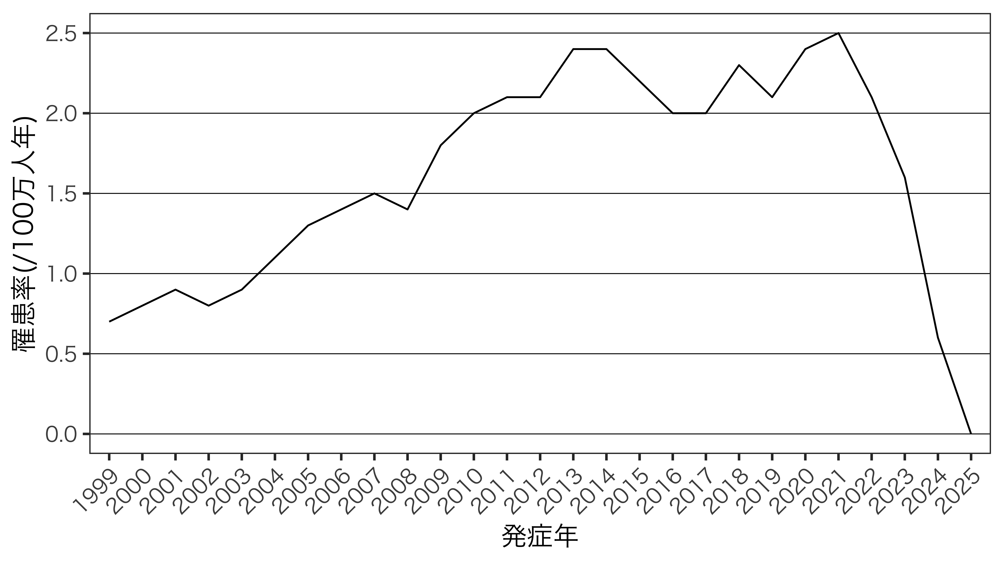
*罹患率は発病年ごとの登録患者数を国勢調査による人口で除して計算した。

【図２】硬膜移植歴のあるCJDの発病年の分布

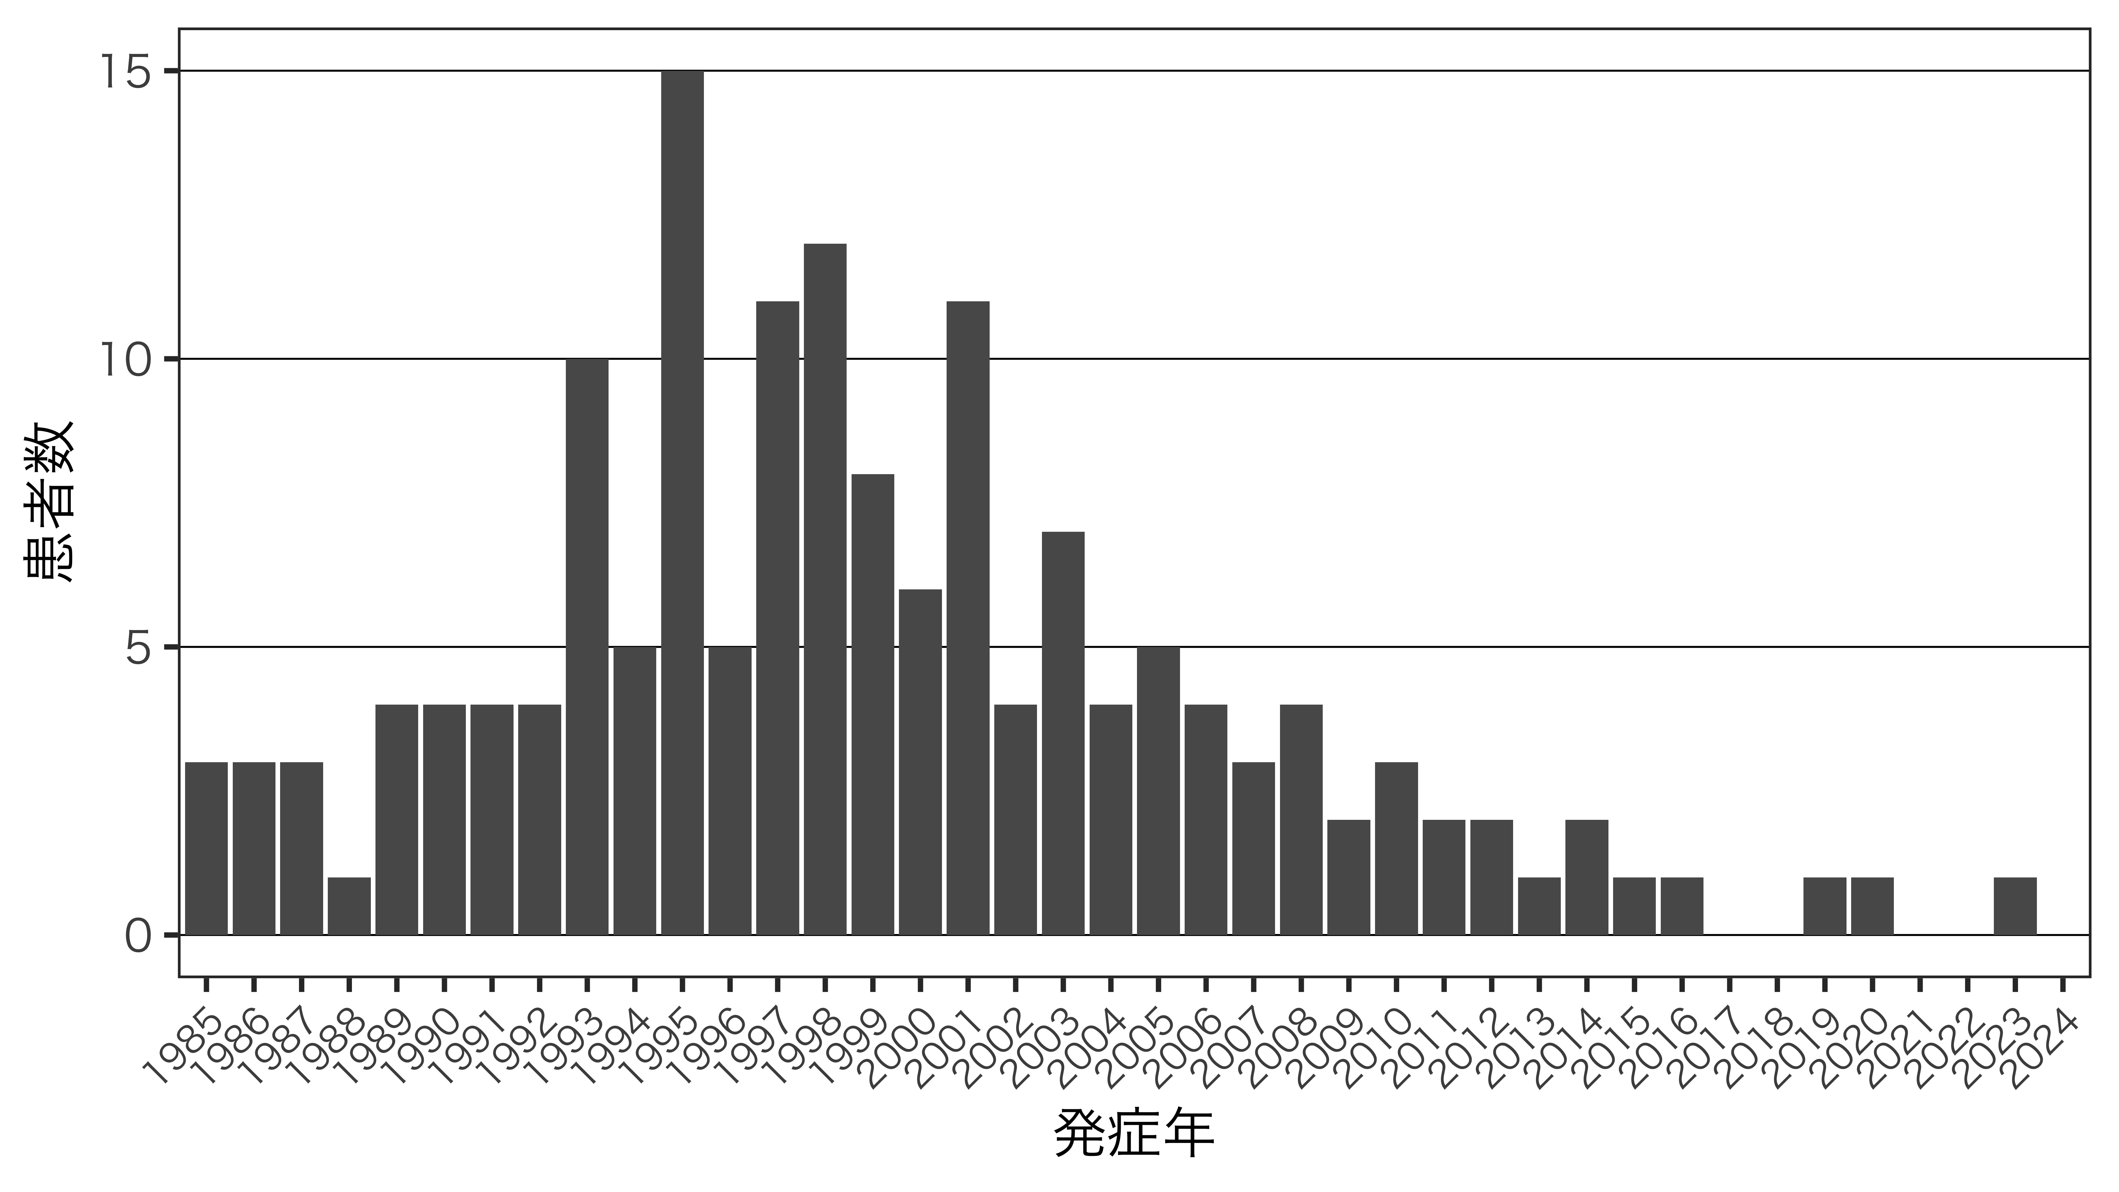
CJD：クロイツフェルト・ヤコブ病

【図３】硬膜移植歴のあるCJDの硬膜移植から発病までの期間の分布

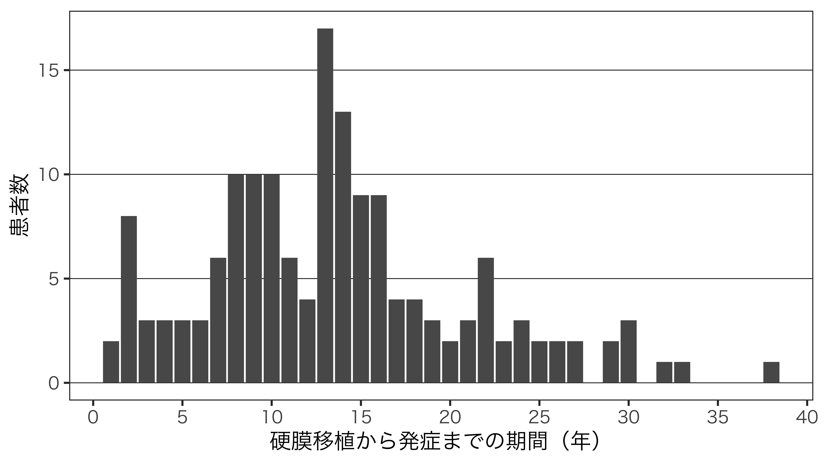
CJD：クロイツフェルト・ヤコブ病

